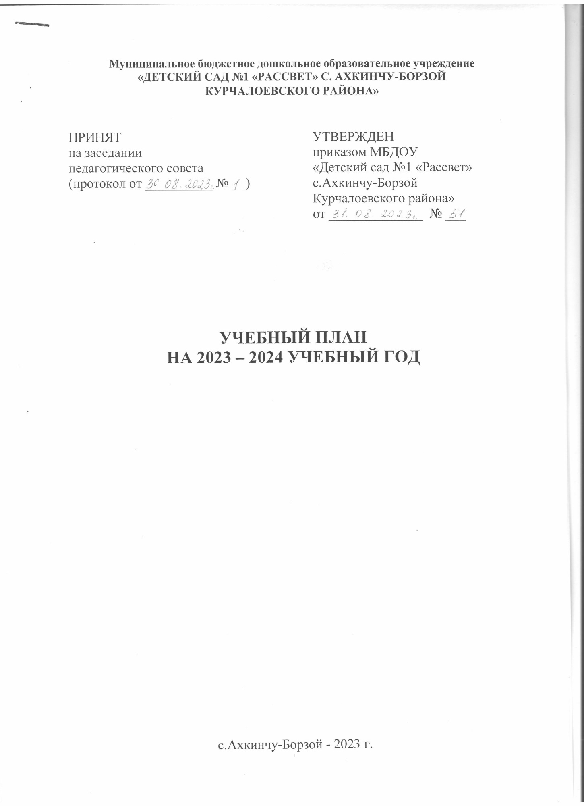

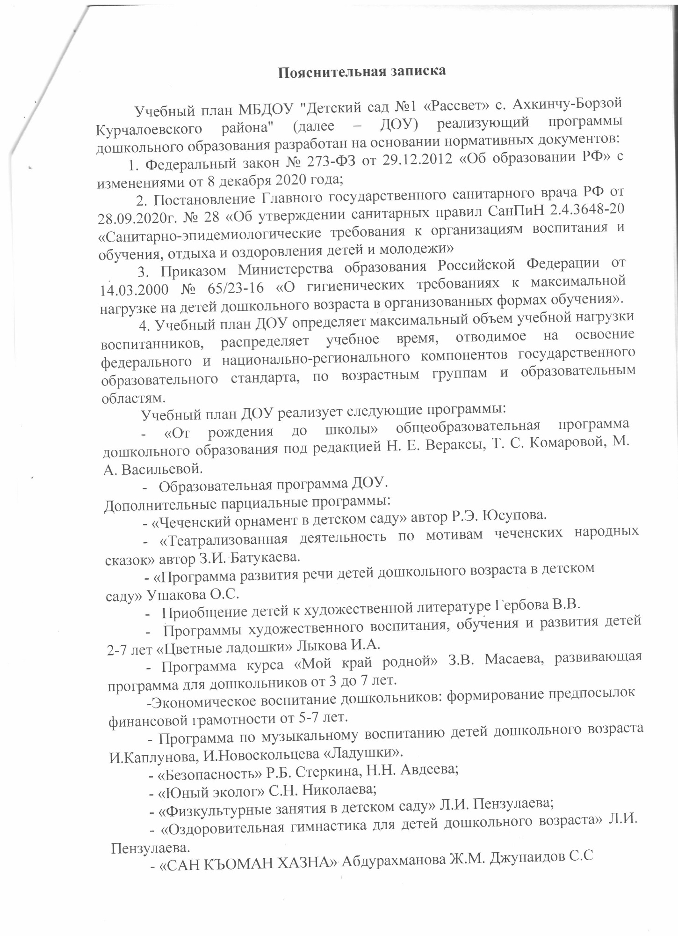

Данный выбор программ обеспечивает целостность образовательной работы, и содействует эффективному решению проблемы преемственности при постепенном переходе из одной возрастной группы в другую. Содержание программ способствует целостному развитию личности ребенка дошкольного возраста по основным направлениям: физическое, художественно-эстетическое, социально-коммуникативное, познавательное и речевое развития.
Реализуемые в ДОУ основная образовательная программа структурируют объем содержания по всем видам дошкольной деятельности в соответствии с возрастными и индивидуальными особенностями дошкольников.
Учебный план ДОУ в части уровня и направленности реализуемых общеобразовательных программ по дошкольному образованию, соответствует виду, типу ДОУ, Уставу ДОУ и лицензии. Обязательная часть учебного плана реализует обязательную часть в полном объеме и обеспечивает приобретение интегративных качеств выпускниками в результате освоения основной общеобразовательной программы дошкольного образования.
Часть, формируемая участниками образовательных отношений представлена дополнительной образовательной программой курса «Мой край родной» развивающая программа для дошкольников от 3 до 7 лет. Организованная образовательная деятельность (далее – ООД) по реализации части, формируемой участниками образовательных отношений, организуется во всех возрастных группах 3-7 лет один раз в неделю. Объем ООД в неделю представлен в обязательной части и части формируемой участниками образовательных отношений учебного плана для каждой возрастной группы.
Часть, формируемая участниками образовательных отношений представлена парциальной образовательной программой ДО "Экономическое воспитание дошкольников". Формирование предпосылок финансовой грамотности. Примерная парциальная образовательная программа дошкольного образования для детей от 5-7 лет. Организованная образовательная деятельность (далее - ООД) по реализации части, формируемой участниками образовательных отношений, организуется в возрастных группах от 5-7 лет один раз в месяц.
Основными задачами учебного плана являются:
-регулирование объема образовательной нагрузки;
-реализация ФОП ДО к содержанию и организации образовательного процесса;
- реализация части, формируемой участниками образовательных отношений учитывает специфику национальных и социокультурных особенностей ДОУ;
- обеспечение единства обязательной части и части, формируемой участниками образовательных отношений.
В структуре учебного плана ДОУ выделены две части – инвариантная и вариативная.
Обязательная часть образовательной программы ДОУ представлена (не менее 60%), а часть, формируемая участниками образовательных отношений, учитывает условия ДОУ, интересы и особенности воспитанников, запросы родителей (не более 40%).
Обе части учебного плана реализуются во взаимодействии друг с другом, органично дополняя друг друга, и направлены на всестороннее физическое, социально-коммуникативное развитие, познавательное развитие, речевое развитие, художественно-эстетическое развитие, физическое развитие.
Обязательная часть учебного плана включает следующие направления развития: познавательное развитие, речевое развитие, социально-коммуникативное развитие, художественно-эстетическое, физическое развитие.
Познавательное развитие предполагает развитие интересов детей, любознательности и познавательной мотивации; формирование познавательных действий, становление сознания; развитие воображения и творческой активности; формирование первичных представлений о себе, других людях, объектах окружающего мира, о свойствах и отношениях объектов окружающего мира (форме, цвете, размере, материале, звучании, ритме, темпе, количестве, числе, части и целом, пространстве и времени, движении и покое, причинах и следствиях и др.), о малой родине и Отечестве, представлений о социокультурных ценностях нашего народа, об отечественных традициях и праздниках, о планете Земля как общем доме людей, об особенностях ее природы, многообразии стран и народов мира.
Речевое развитие включает владение речью как средством общения и культуры; обогащение активного словаря; развитие связной, грамматически правильной диалогической и монологической речи; развитие речевого творчества; развитие звуковой и интонационной культуры речи, фонематического слуха; знакомство с книжной культурой, детской литературой, понимание на слух текстов различных жанров детской литературы; формирование звуковой аналитико-синтетической активности как предпосылки обучения грамоте.
Социально-коммуникативное развитие направлено на усвоение норм и ценностей, принятых в обществе, включая моральные и нравственные ценности; развитие общения и взаимодействия ребенка со взрослыми и сверстниками; становление самостоятельности, целенаправленности и саморегуляции собственных действий; развитие социального и эмоционального интеллекта, эмоциональной отзывчивости, сопереживания, формирование готовности к совместной деятельности со сверстниками, формирование уважительного отношения и чувства принадлежности к своей семье и к сообществу детей и взрослых в Организации; формирование позитивных установок к различным видам труда и творчества; формирование основ безопасного поведения в быту, социуме, природе.
Художественно-эстетическое развитие предполагает развитие предпосылок ценностно-смыслового восприятия и понимания произведений искусства (словесного, музыкального, изобразительного), мира природы; становление эстетического отношения к окружающему миру; формирование элементарных представлений о видах искусства; восприятие музыки, художественной литературы, фольклора; стимулирование сопереживания персонажам художественных произведений; реализацию самостоятельной творческой деятельности детей (изобразительной, конструктивно-модельной, музыкальной и др.). Часть, формируемая участниками образовательных отношений представлена реализацией дополнительной образовательной программой по музыкальному воспитанию детей дошкольного возраста программа по музыкальному воспитанию детей дошкольного возраста И.Каплунова, И.Новоскольцева «Ладушки».
ООД по реализации части, формируемой участниками образовательных отношений, организуется во второй группе раннего возраста, младшей, средней и старшей группе два раза в неделю. Объем ООД в неделю представлен в обязательной части и части формируемой участниками образовательных отношений учебного плана для каждой возрастной группы.
Художественно-эстетическое развитие включает ООД по рисованию, лепке, аппликации. ООД по образовательному компоненту «Рисование» организуется со второй группы раннего возраста. ООД по реализации образовательного компонента «Аппликация» организуется с младшей группы один раз в две недели. Образовательный компонент «Лепка» реализуется через организацию ООД со второй группы раннего возраста. Во второй группе раннего возраста ООД по данному компоненту организуется один раз в неделю, с младшей группы один раз в две недели.
Физическое развитие включает приобретение опыта в следующих видах деятельности детей: двигательной, в том числе связанной с выполнением упражнений, направленных на развитие таких физических качеств, как координация и гибкость; способствующих правильному формированию опорно-двигательной системы организма, развитию равновесия, координации движения, крупной и мелкой моторики обеих рук, а также с правильным, не наносящем ущерба организму, выполнением основных движений (ходьба, бег, мягкие прыжки, повороты в обе стороны), формирование начальных представлений о некоторых видах спорта, овладение подвижными играми с правилами; становление целенаправленности и саморегуляции в двигательной сфере; становление ценностей здорового образа жизни, овладение его элементарными нормами и правилами (в питании, двигательном режиме, закаливании, при формировании полезных привычек и др.).
Музыкальное развитие детей в ДОУ осуществляет музыкальный руководитель, физическое развитие детей осуществляет инструктор по физической культуре.
Объем организационно - образовательной деятельности в неделю дан в обязательной и части, формируемой участниками образовательных отношений в частях учебного плана для каждой возрастной группы.
Для воспитанников ДОУ организованна 5-дневная образовательная неделя. Обучение ведется на русском и чеченском языке.
Максимальный объем учебной нагрузки не превышает требований СанПиН и определяется в соответствии с психофизическими особенностями на каждом возрастном этапе.
Количество компонентов организационно - образовательной деятельности и их продолжительность, время проведения соответствуют требованиям согласно СанПиН 2.4.3648-20 «Санитарно-эпидемиологические требования к организациям воспитания и обучения, отдыха и оздоровления детей и молодежи». Образовательная деятельность, требующая повышенной познавательной активности и умственного напряжения детей, проводится в первую половину дня и в дни наиболее высокой работоспособности детей. Для профилактики утомления ООД познавательной направленности чередуются с ООД художественно-эстетического направления.
В соответствии Постановление Главного государственного санитарного врача РФ от 28.09.2020г. № 28 «Об утверждении санитарных правил СанПиН 2.4.3648-20 «Санитарно-эпидемиологические требования к организациям воспитания и обучения, отдыха и оздоровления детей и молодежи» для детей в возрасте от 2 до 3 лет продолжительность ООД составляет не более 10 минут. Может быть организована в первую и во вторую половину дня (по 8-10 минут). Допускается осуществлять образовательную деятельность на игровой площадке во время прогулки. Продолжительность ООД для детей от 3 до 4-х лет – не более 15 минут, для детей от 4-х до 5 лет – не более 20 минут, для детей от 5 до 6-ти лет – не более 25 минут, для детей от 6-7 лет – не более 30 минут. Максимально допустимый объем образовательной нагрузки в первой половине дня в младшей и средней группах не превышает 30 и 40 минут соответственно, а в старших – 45 минут и 90 минут соответственно. Образовательная деятельность с детьми старшего дошкольного возраста может осуществляться во второй половине дня после дневного сна. Ее продолжительность должна составлять не более 25 - 30 минут в день. Перерывы между организованными формами образовательной деятельности не менее 10 минут. Образовательная деятельность, требующая повышенной познавательной активности и умственного напряжения детей, организовывается в первую половину дня.
В летний период организуются подвижные и спортивные игры, праздники, экскурсии и т.д., увеличивается продолжительность прогулок.
При построении воспитательно - образовательного процесса учитывается принцип интеграции образовательных областей в соответствии с возрастными возможностями и особенностями воспитанников, спецификой образовательных областей. Это способствует тому, что основные задачи содержания дошкольного образования каждого вида деятельности решаются и в ходе реализации других Программ. При составлении учебного плана учитывалось соблюдение минимального количества ООД на изучение каждой образовательной области, которое определено в обязательной части. Реализация физического и художественного – эстетического направления занимает не менее 50% от общего времени ООД.

Учебный план

Обязательная часть |  |  | Возраст
 |  |  | Младшая группа | Старшая группа
Образовательная область | Содержание образовательной области | Длительность ООД (мин) | 15 | 25
Образовательная область | Содержание образовательной области | Количество  ООД в неделю | 10 | 13
Образовательная область | Содержание образовательной области | Количество ООД в месяц/год | М/Г | М\Г
Физическое развитие | Физическая  культура |  | 12/108 | 12/108
Познавательное  развитие | ФЭМП |  | 4/36 | 4/36
Познавательное  развитие | Приобщение к социокультурным ценностям |  | 2/18 | 8/72
Познавательное  развитие | Ознакомление с миром природы |  | 2/18 | 8/72
Речевое  развитие | Развитие речи |  | 2/18 | 4/36
Художественно-эстетическое развитие | Рисование |  | 4/36 | 8/72
Художественно-эстетическое развитие | Лепка |  | 2/18 | 2/18
Художественно-эстетическое развитие | Аппликация |  | 2/18 | 2/18
Художественно-эстетическое развитие | Музыка |  | 8/72 | 8/72
Социально-коммуникативное  развитие | В интеграции и в течение дня во время режимных моментов
Часть, формируемая участниками образовательных отношений
Программа по музыкальному воспитанию детей дошкольного возраста И.Каплунова, И.Новоскольцева «Ладушки». |  |  | 8/72 | 8/72
Программа курса «Мой край родной» /развивающая программа для дошкольников от 3 до 7 лет. |  |  | 2/18 | 4/36
Экономическое воспитание дошкольников: формирование предпосылок финансовой грамотности для детей 5–7 лет |  |  | - | 1/9
САН КЪОМАН ХАЗНА |  |  |  | 2/18

